Министерство науки и высшего образования Российской Федерации

Федеральное государственное бюджетное образовательное учреждение

высшего образования

«Владимирский государственный университет

имени Александра Григорьевича и Николая Григорьевича Столетовых»

(ВлГУ)

Кафедра «Информатика и защита информации»

**МОНОАЛФАВИТНЫЕ ПОДСТАНОВКИ.**

**Дисциплина:** МИСКЗИ

Выполнила: Ходыкин Л.Ю.

Студент группы: ИСБ-121

Проверил: Александров А. В.

Владимир 2023

**Вариант 8**

Изначальный текст:  
‘Њ”‚–ЋЉћЋЏЌќ‹ќџЂ‚‹Џ€‚‹‚„‰Џ„…ђ“џќЏђћ‚Ћ––ќЋЏ”’ћќ”‘Џ‘Џ—‚ЉЂ’”‘Џ

”‚ЉЋ”‘Џ„€‹ќЊ„‰ќЉќЏџ‹ђЂ’‚Џ„€‹’‰’ЏџЏ–‘”Џ…„‡ћЂђ…ќЉ‘Џ…‹Ћ”’‚Џ‰Љќ—

–’‚Џ†ќЃ‘Џ‚Љ‚™Џ‘ЌЏ‰‚‹“‘–’Џ‹ќЊ‡‚ЉЋЉ‘ћ•Џћ‘–‚™ЏЃ‚Љ•›Џ‹ђ†‚™Џ‹ќћ“‘

‹ЋЉћЋЏ–ќ‹ќћЂќЉ„Џ‚„ЏЂ‚†‚–‘‚Џ“‘‹‘–ќЏђ‰‚Љ‘†‘‰ќЉќћ•Џ…‹‘Њ‹ќ†–’™Џ

€Љ‚ћџЏ”‚Љџ„„Џ…‚ћ†ќ–„„Џ‡–ќЏђќћќЉ  
Текст после перекодировки DOS в WIN:

СМФВЦОКЮОПНЭЛЭЯАВЛПИВЛВШДЙПДЕРУЯЭПРЮВОЦЦЭОПФТЮЭФСПСПЧВКАТФСП

ФВКОФСПДИЛЭМДЙЭКЭПЯЛРАТВПДИЛТЙТПЯПЦСФПЕДЗЮАРЕЭКСПЕЛОФТВПЙКЭЧ

ЦТВПЖЭБСПВКВЩПСНПЙВЛУСЦТПЛЭМЗВКОКСЮХПЮСЦВЩПБВКХЫПЛРЖВЩПЛЭЮУС

ЛОКЮОПЦЭЛЭЮАЭКДПВШДПАВЖВЦСВПУСЛСЦЭПРЙВКСЖСЙЭКЭЮХПЕЛСМЛЭЖЦТЩП

ИКВЮЯПФВКЯДШДПЕВЮЖЭЦДШДПЗЦЭПРШЭЮЭКГистограмма шифрованного текста:   
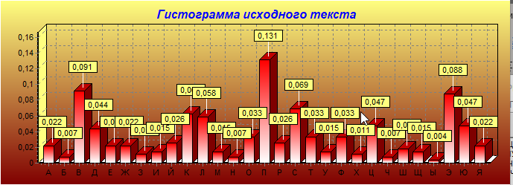

Статистика шифрованного текста:  
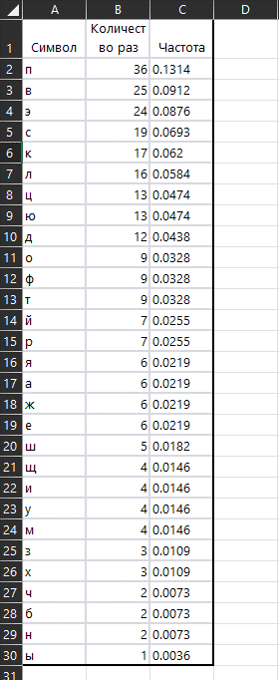

По гистограмме и статистике видно, что буква П встречается больше всех раз, отсюда можно сделать вывод что данная буква является пробелом. Заменим все П на пробелы и получим данный текст:  
СМФВЦОКЮО НЭЛЭЯАВЛ ИВЛВШДЙ ДЕРУЯЭ РЮВОЦЦЭО ФТЮЭФС С ЧВКАТФС _ФВКОФС ДИЛЭМДЙЭКЭ ЯЛРАТВ ДИЛТЙТ Я ЦСФ ЕДЗЮАРЕЭКС ЕЛОФТВ ЙКЭЧ_ЦТВ ЖЭБС ВКВЩ СН ЙВЛУСЦТ ЛЭМЗВКОКСЮХ ЮСЦВЩ БВКХЫ ЛРЖВЩ ЛЭЮУС_ЛОКЮО ЦЭЛЭЮАЭКД ВШД АВЖВЦСВ УСЛСЦЭ РЙВКСЖСЙЭКЭЮХ ЕЛСМЛЭЖЦТЩ _ИКВЮЯ ФВКЯДШД ЕВЮЖЭЦДШД ЗЦЭ РШЭЮЭК

1. **Анализ текста:**Предположим, что буква С – это предлог И  
    Тогда сочетание букв СН будет равно ИХ
2. Предположим, что буква Э это буква, буква Д это буква О, а буква Я это буква К

Заменяя все буквы в оставшихся словах мы получаем данный текст:

ИЗМЕНЯЛСЯ ХАРАКТЕР БЕРЕГОВ ОПУШКА УСЕЯННАЯ МЫСАМИ И ЖЕЛТЫМИ МЕЛЯМИ ОБРАЗОВАЛА КРУТЫЕ ОБРЫВЫ К НИМ ПОДСТУПАЛИ ПРЯМЫЕ ВЛАЖНЫЕ ЧАЩИ ЕЛЕЙ ИХ ВЕРШИНЫ РАЗДЕЛЯЛИСЬ СИНЕЙ ЩЕЛЬЮ РУЧЕЙ РАСШИРЯЛСЯ НАРАСТАЛО ЕГО ТЕЧЕНИЕ ШИРИНА УВЕЛИЧИВАЛАСЬ ПРИЗРАЧНЫЙ БЛЕСК МЕЛКОГО ПЕСЧАНОГО ДНА УГАСАЛ

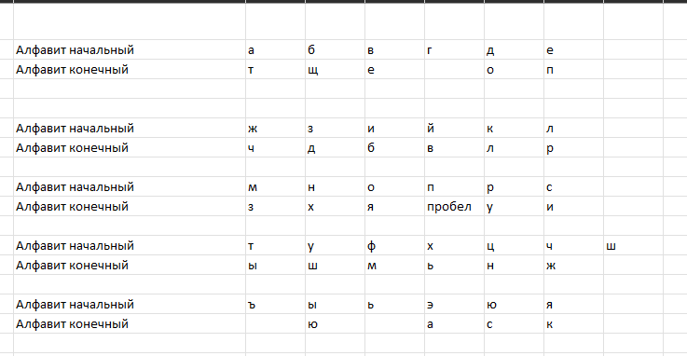  
**Таблица замен букв:**